# 让我们守护每一方寺庙的消防安全

[温州消防](javascript:void(0);) 2020-12-02 17:22 发表于浙江

**寺庙消防安全**

**守护着这方山川的宁静和美丽**

庚子入秋以来，温热而天气干燥，滴雨未见，森林落叶堆积，山寺殿宇大都全木古建而成，山林寺院防火工作升级。

**寺庙消防安全风险**

寺庙多为木质结构，电气线路敷设不规范，燃蜡、点灯和焚香部位多，电气线路私拉乱接多，特别是在高寒地区僧室内，使用大功率电器取暖，做饭且堆放易燃可燃物品多，稍有不慎极易引发火灾。

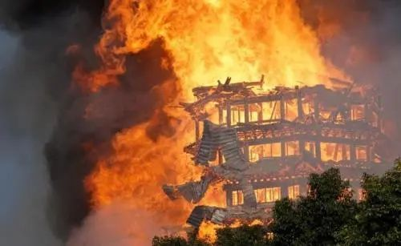

寺庙建筑之间往往紧密相连，无防火间距和自动消防设施，消防水源难以保障，极易导致火烧连营。

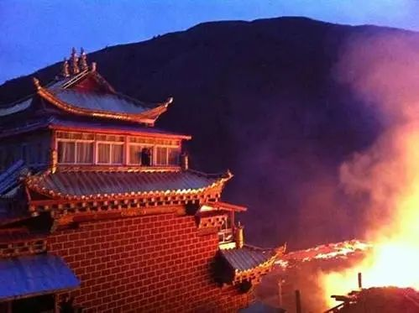

部分寺庙为文物保护单位，其存放的经书、画像、雕刻以及建筑本身就是珍贵的文物，价值难以估量。此外，寺庙人员众多，僧舍常年拥挤。宗教活动举办期间，信众、香客大量聚集，发生火灾后难以疏散，极易造成群死群伤事故。

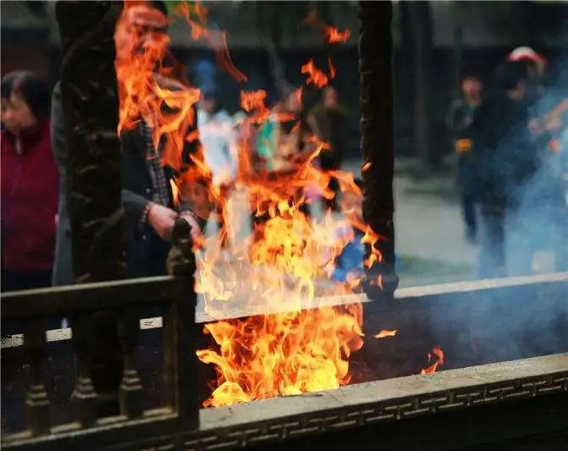

**寺院消防安全提示**

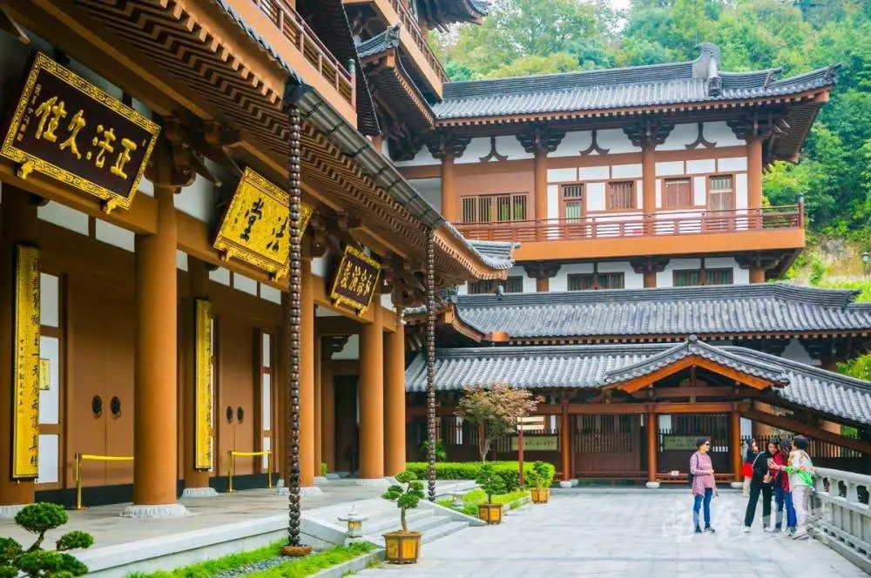

1.寺院消防安全管理单位要定期对寺庙进行消防安全检查，重点查殿堂、僧舍用火用电安全，及时发现并消除火灾隐患。

2.长明灯、油灯、香炉等要防止倾倒，要远离经幡、经书等可燃物，要放置在不燃材料桌面(地面)上或铺盖有金属薄板的供桌上。

3.点烛、烧香、焚纸、燃放鞭炮等用火，应在室外固定位置，并有专人负责看管；不要随意倾倒柴火、香炉的废渣，防止死灰复燃引发火灾。

4.点烛、烧香、焚纸、燃放鞭炮等用火，应在室外固定位置，并有专人负责看管；不要随意倾倒柴火、香炉的废渣，防止死灰复燃引发火灾。

5.电线要进行穿管保护，使用电烤炉、电热毯、电热棒、大功率灯泡等“发热电器”，要远离书本、经幡、衣服、木材等可燃物，要确保人走断电。

6.寺庙内应保持疏散通道、安全出口的畅通，设置疏散指示标志和应急照明，以便火灾时逃生。

7.寺庙要配备充足的消防沙、灭火毯、灭火器、水枪、水带、消火栓、消防水池等消防器材和设施，并定期维护保养。

8.举办庙会等人员聚集类活动期间，要制定应急疏散和灭火预案，加强现场消防防护措施，广泛开展消防安全提示。

**山寺静谧，梵音禅意，**

**山峰祥云，庄严殊胜，**

**重建不易，众人守护，**

**千年春秋，愿法脉续流，**

**法轮常转，国泰而民安。**

编辑：胡佳锦责编：余根铃  
审核：姚煜